Họ và tên: Nguyễn Hoàng Hồng Nhung

MSSV: B2205950

# 1. Hãy cho biết việc chọn Collation ở bước 3 để làm gì? Cho biết lệnh SQL để hiển thị danh sách Collation. Hiện trong phiên bản bạn đang chạy hỗ trợ bao nhiêu nhóm Character Sets và Collation?

* Chọn Collation ở bước 3 sẽ giúp xác định cách so sánh và sắp xếp chuỗi văn bản (text strings) bằng tiếng viết có dấu và không phân biệt hoa thường
* Hiển thị danh sách Collation bằng lệnh: **SHOW COLLATION;**

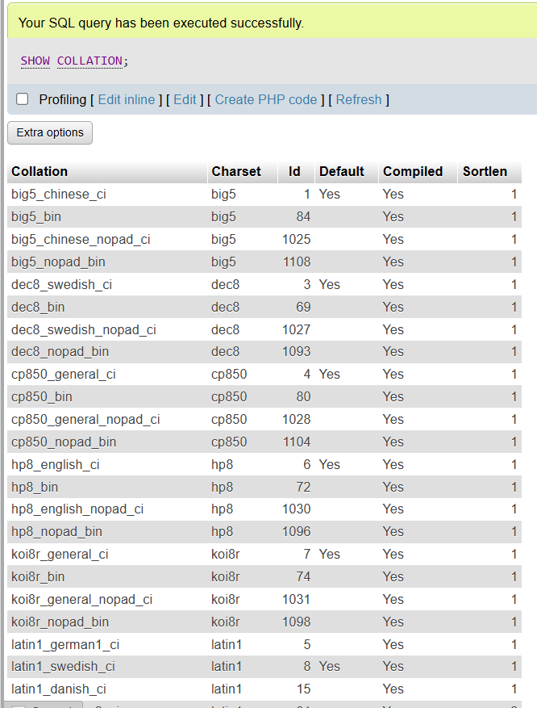

Hay sử dụng lệnh : **SELECT * FROM COLLATION;**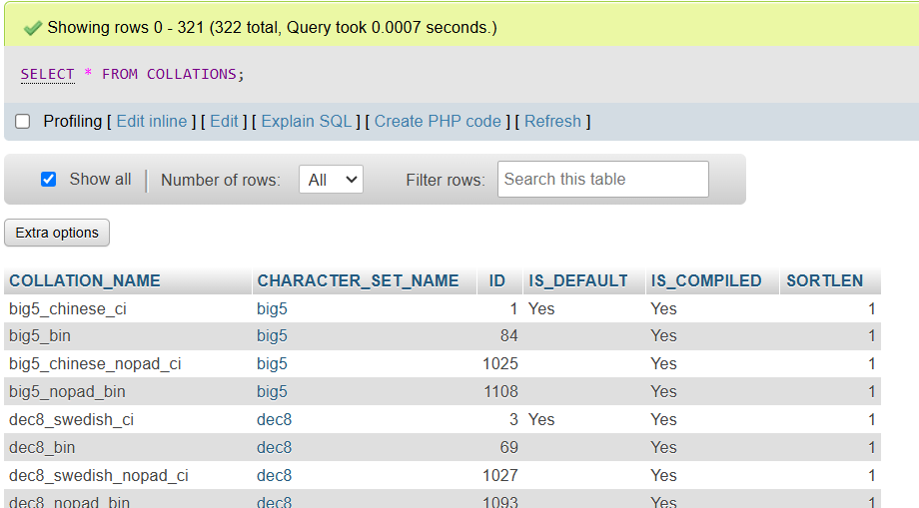

* Hiện trong phiên bản đang chạy hỗ trợ bao nhiêu nhóm Character Sets và Collation
* Số nhóm Character Sets

SELECT COUNT(*)

FROM INFORMATION_SCHEMA.CHARACTER_SETS;

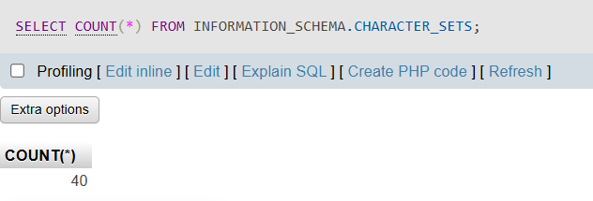

* Số nhóm Collation:

SELECT COUNT(*)

FROM INFORMATION_SCHEMA.COLLATIONS;

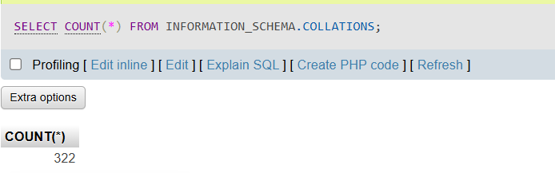

# 2. Ở bước 6, hãy cho biết ý nghĩa của các cột: Như Name/Type/Values....

* Name: dùng ghi tên cột trong bảng
* Type: dùng ghi kiểu dữ liệu của cột
* Length/Values: dùng ghi độ dài của cột
* Default: ghi giá trị mặc định của cột
* Collation: quy tắc so sánh và lưu trữ dữ liệu của cột
* Autribites: thuộc tịch của cột

# 3. Ở bước 11, cho biết ý nghĩa 4 hành động: Cascade, ....

* Restrict: dùng để ngăn chặn việc xóa hoặc cập nhật các bản ghi trong bảng cha nếu tồn tại các bản ghi con tham chiếu đến chúng.
* Cascade: tự động xóa hoặc cập nhật các bản ghi trong bảng con khi có sự thay đổi trong bảng cha.
* Set null: Gán giá trị NULL cho cột khóa ngoại trong bảng con khi hàng tham chiếu trong bảng cha bị xóa.
* No action: tương tự restrict, nhưng hành động này được hoãn lại cho đến khi kết thúc Transaction

# 4. Các bạn tạo csdl với tên là mssv của bạn.

* Chọn SQL nhập lệnh: CREATE DATABASE B2205950;

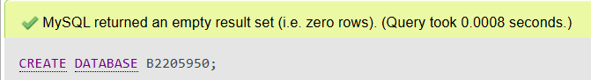

# 5. Ở csdl bạn đã tạo ở câu 4, các bạn hãy thực hiện bằng giao diện tạo bảng loaisp, viết lệnh tạo các bảng còn lại, với các kiểu dữ liệu các bạn tùy chọn sao cho phù hợp.

* Bảng loaisp:

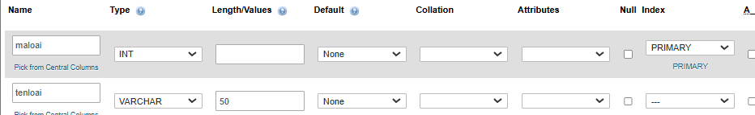

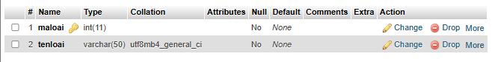

* Bảng sanpham

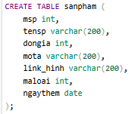

* Bảng khachhang

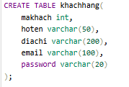

* Bảng nhanvien

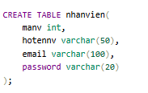

* Bảng dondathang

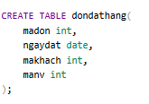

* Bảng chitietddh

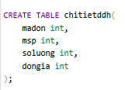

* Bảng trangthai

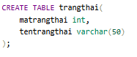

* Bảng chitiettrangthai

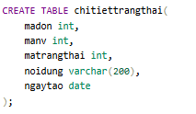

# 6. Mở designer và chụp hình mô hình trước khi tạo khóa chính và khóa ngoại

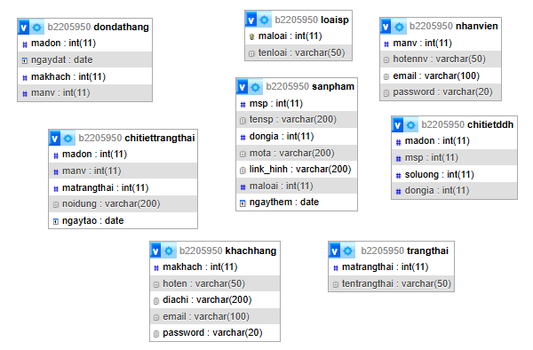

# 7. Tiến hành tạo khóa chính khóa ngoại bằng lệnh.

* Bảng sanpham

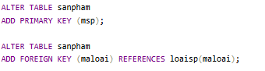

* Bảng khachhang



* Bảng nhanvien



* Bảng dondathang

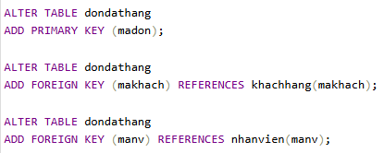

* Bảng chitietddh

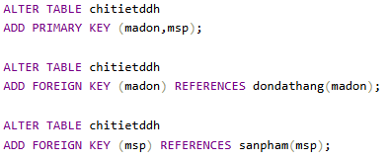

* Bảng trangthai



* Bảng chitiettrangthai

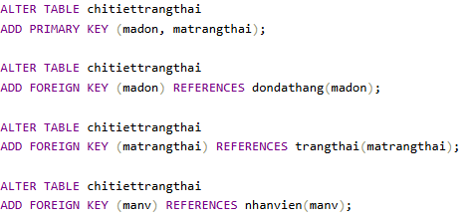

# 8. Mở designer và chụp hình mô hình sau khi đã tạo khóa chính và khóa ngoại.

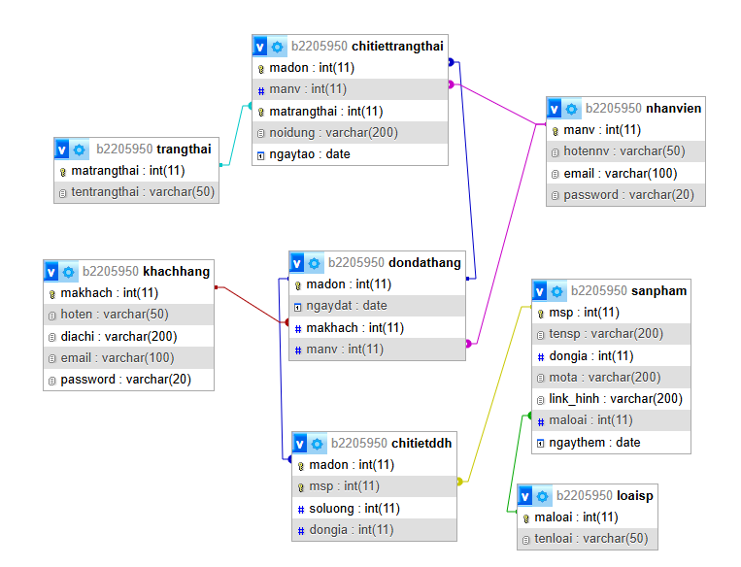

# 9. Chụp hình Structure của các bảng bạn vừa tạo (chú ý chụp toàn màn hình).

* Bảng loaisp

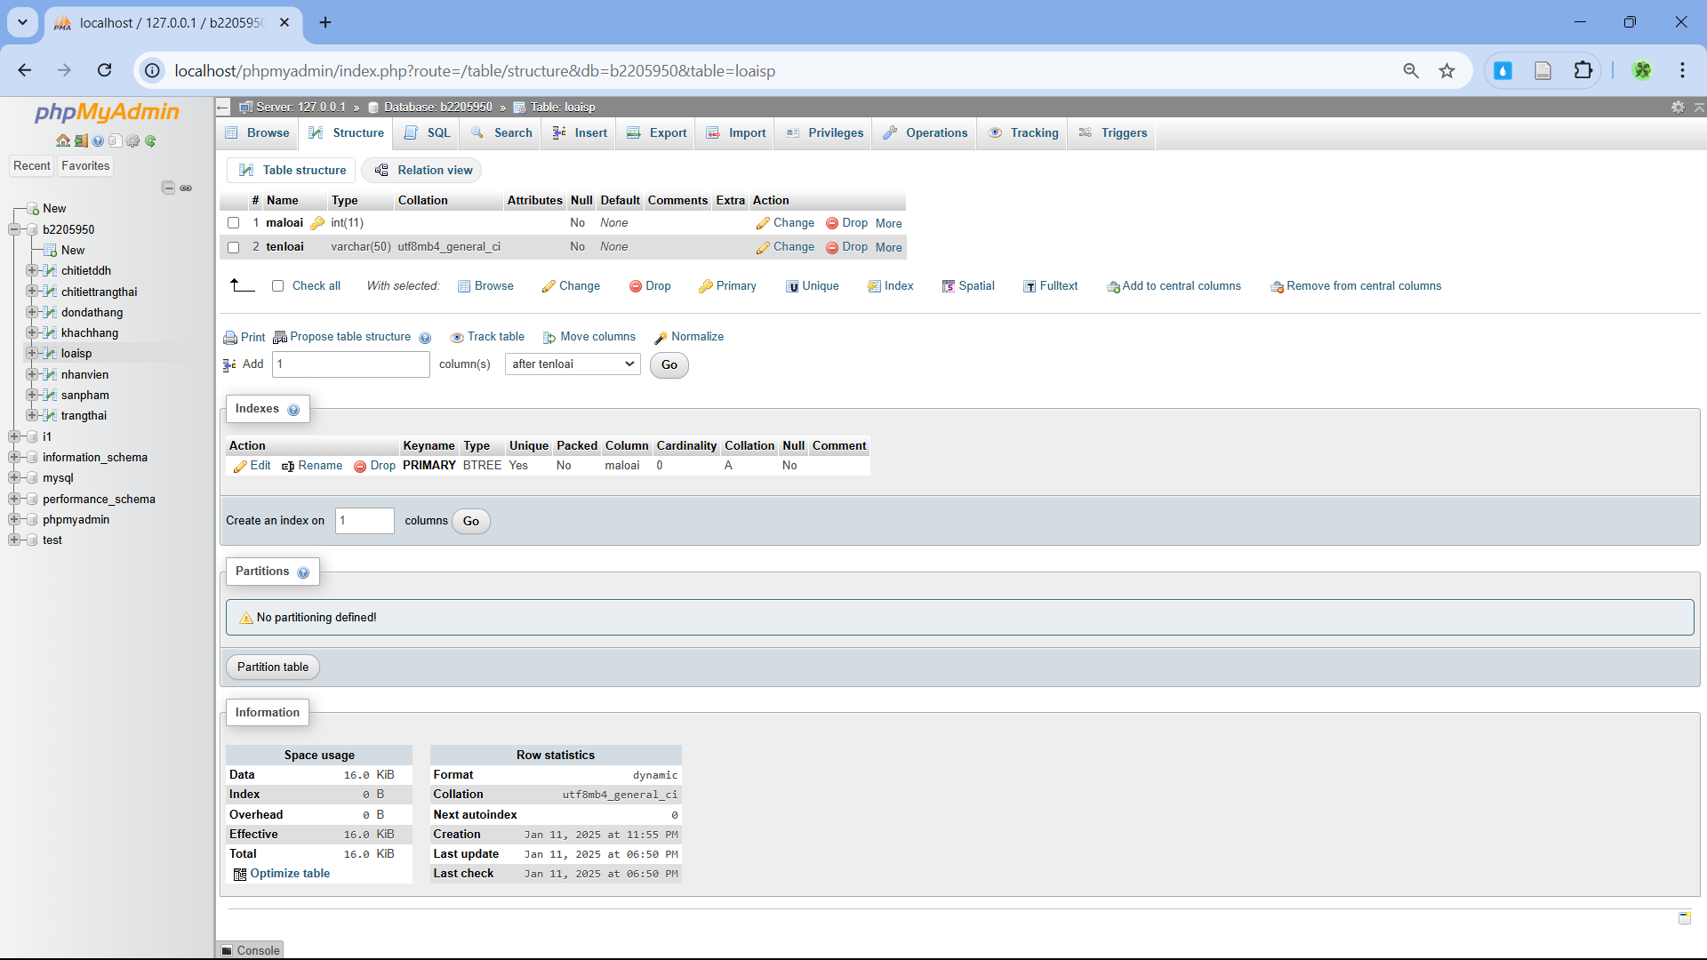

* Bảng sanpham

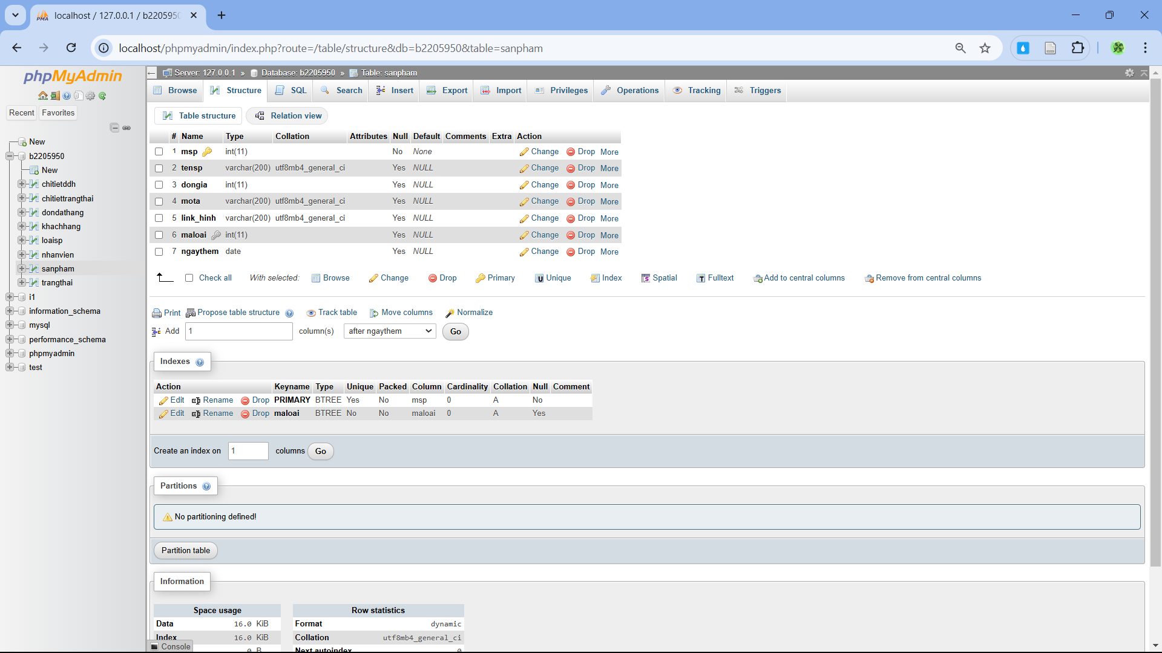

* Bảng khachhang

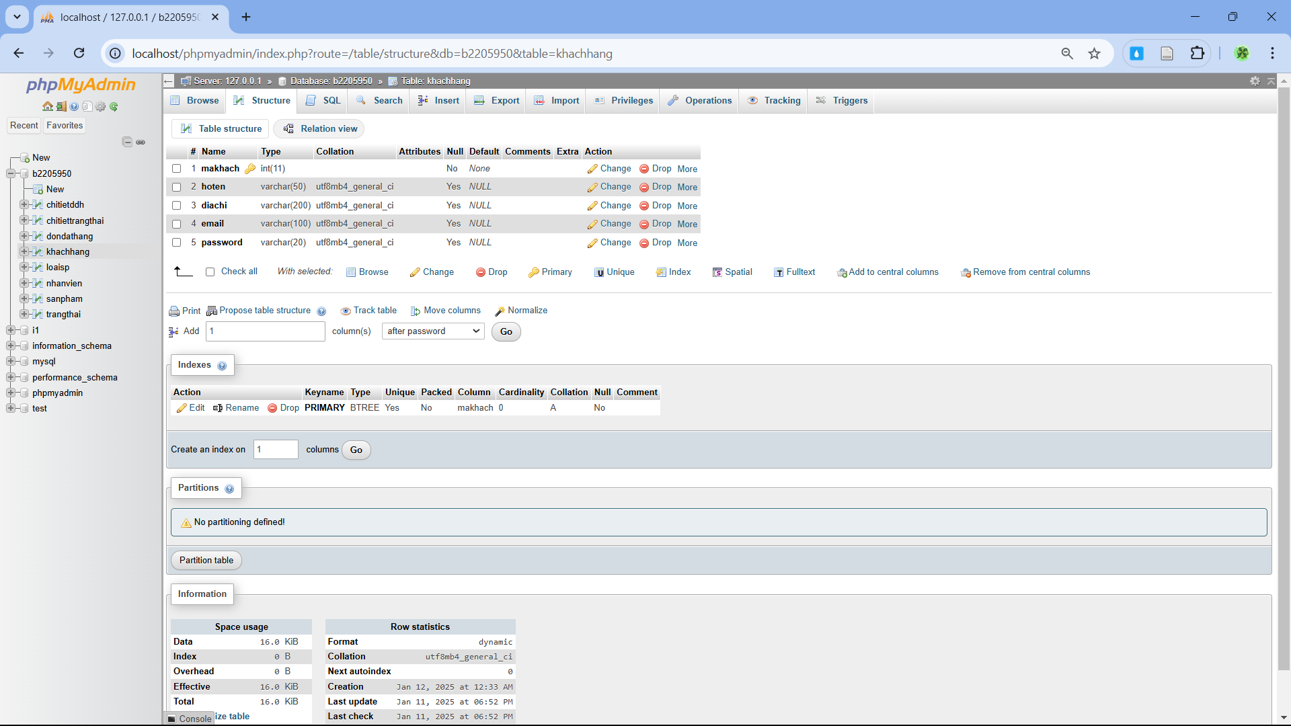

* Bảng nhanvien

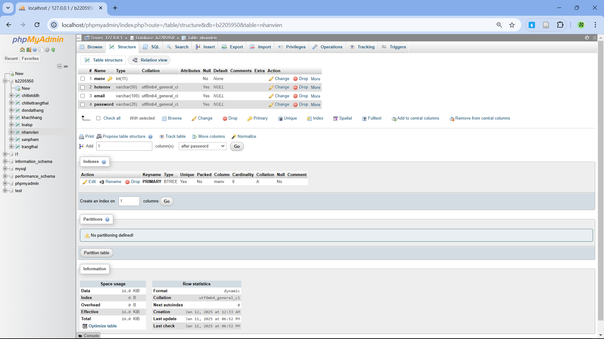

* Bảng dondathang

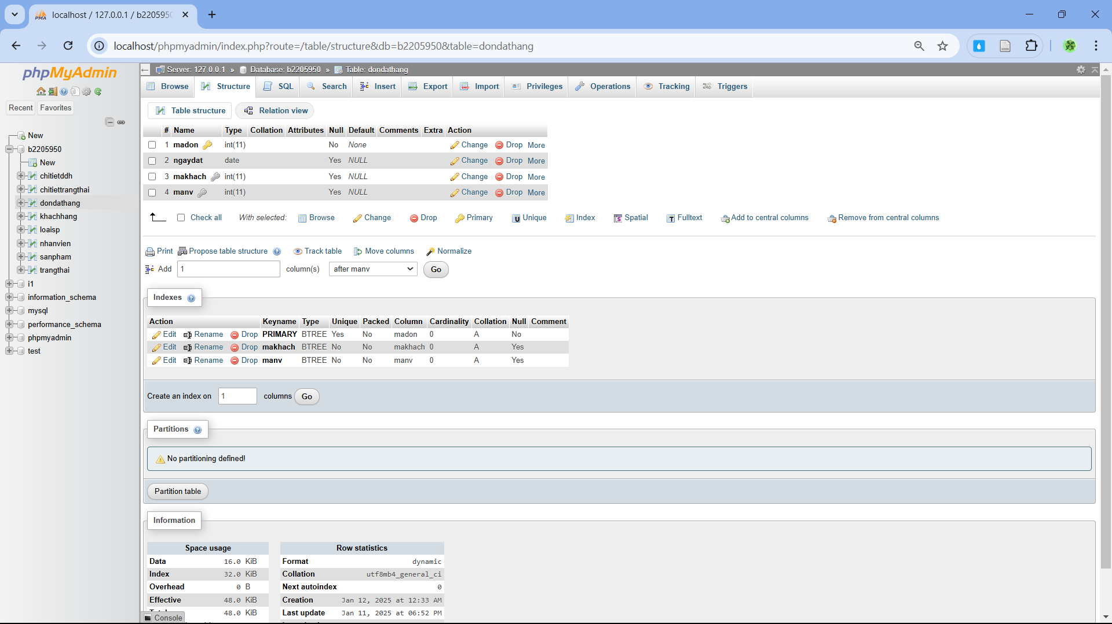

* Bảng chitietddh

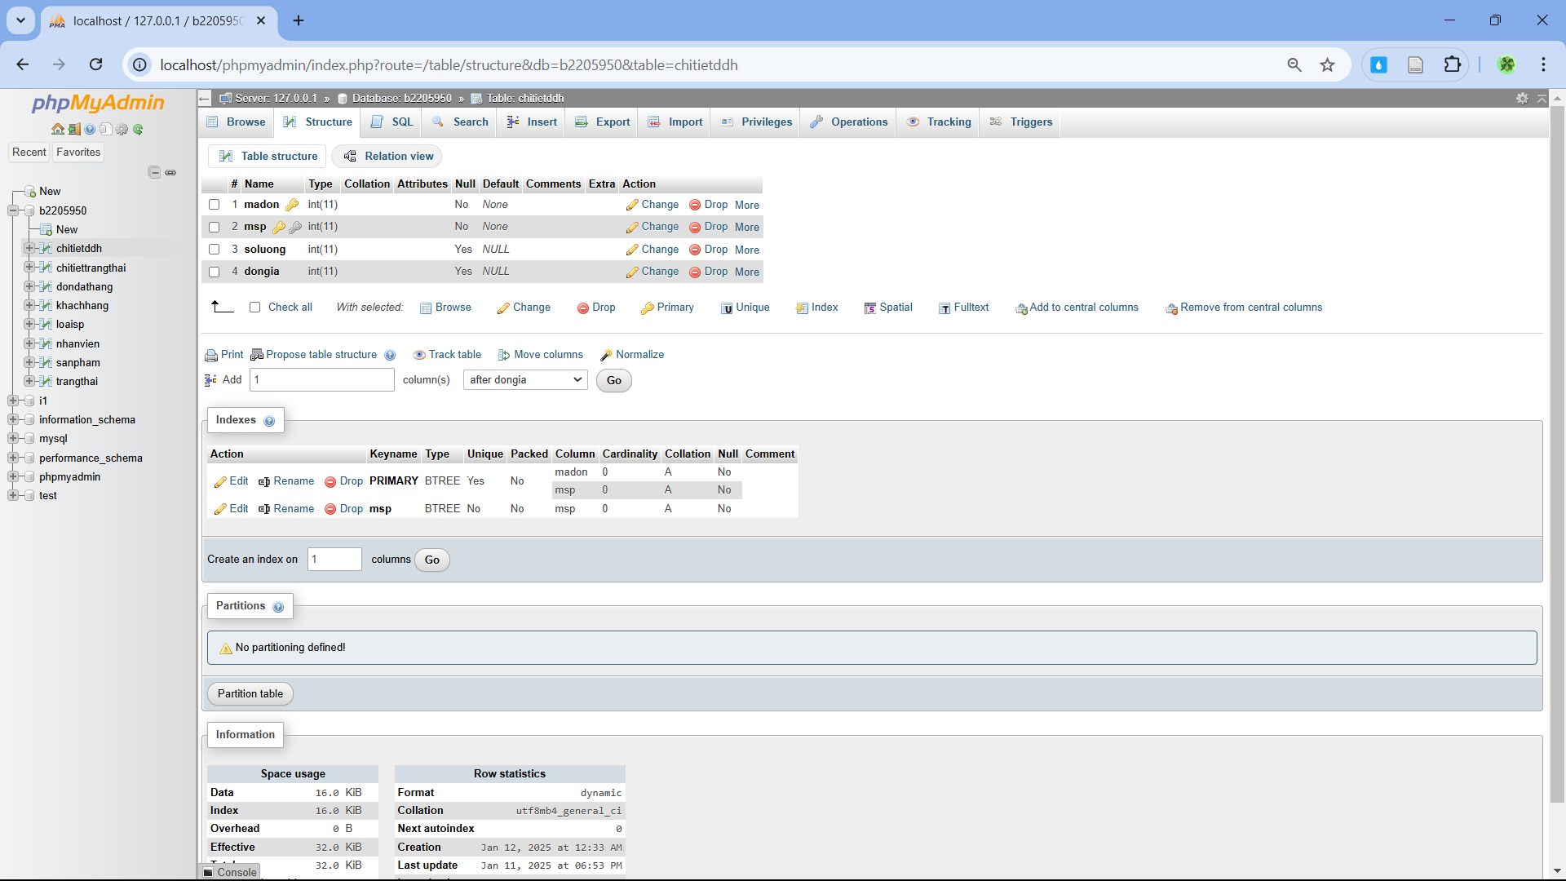

* Bảng trangthai

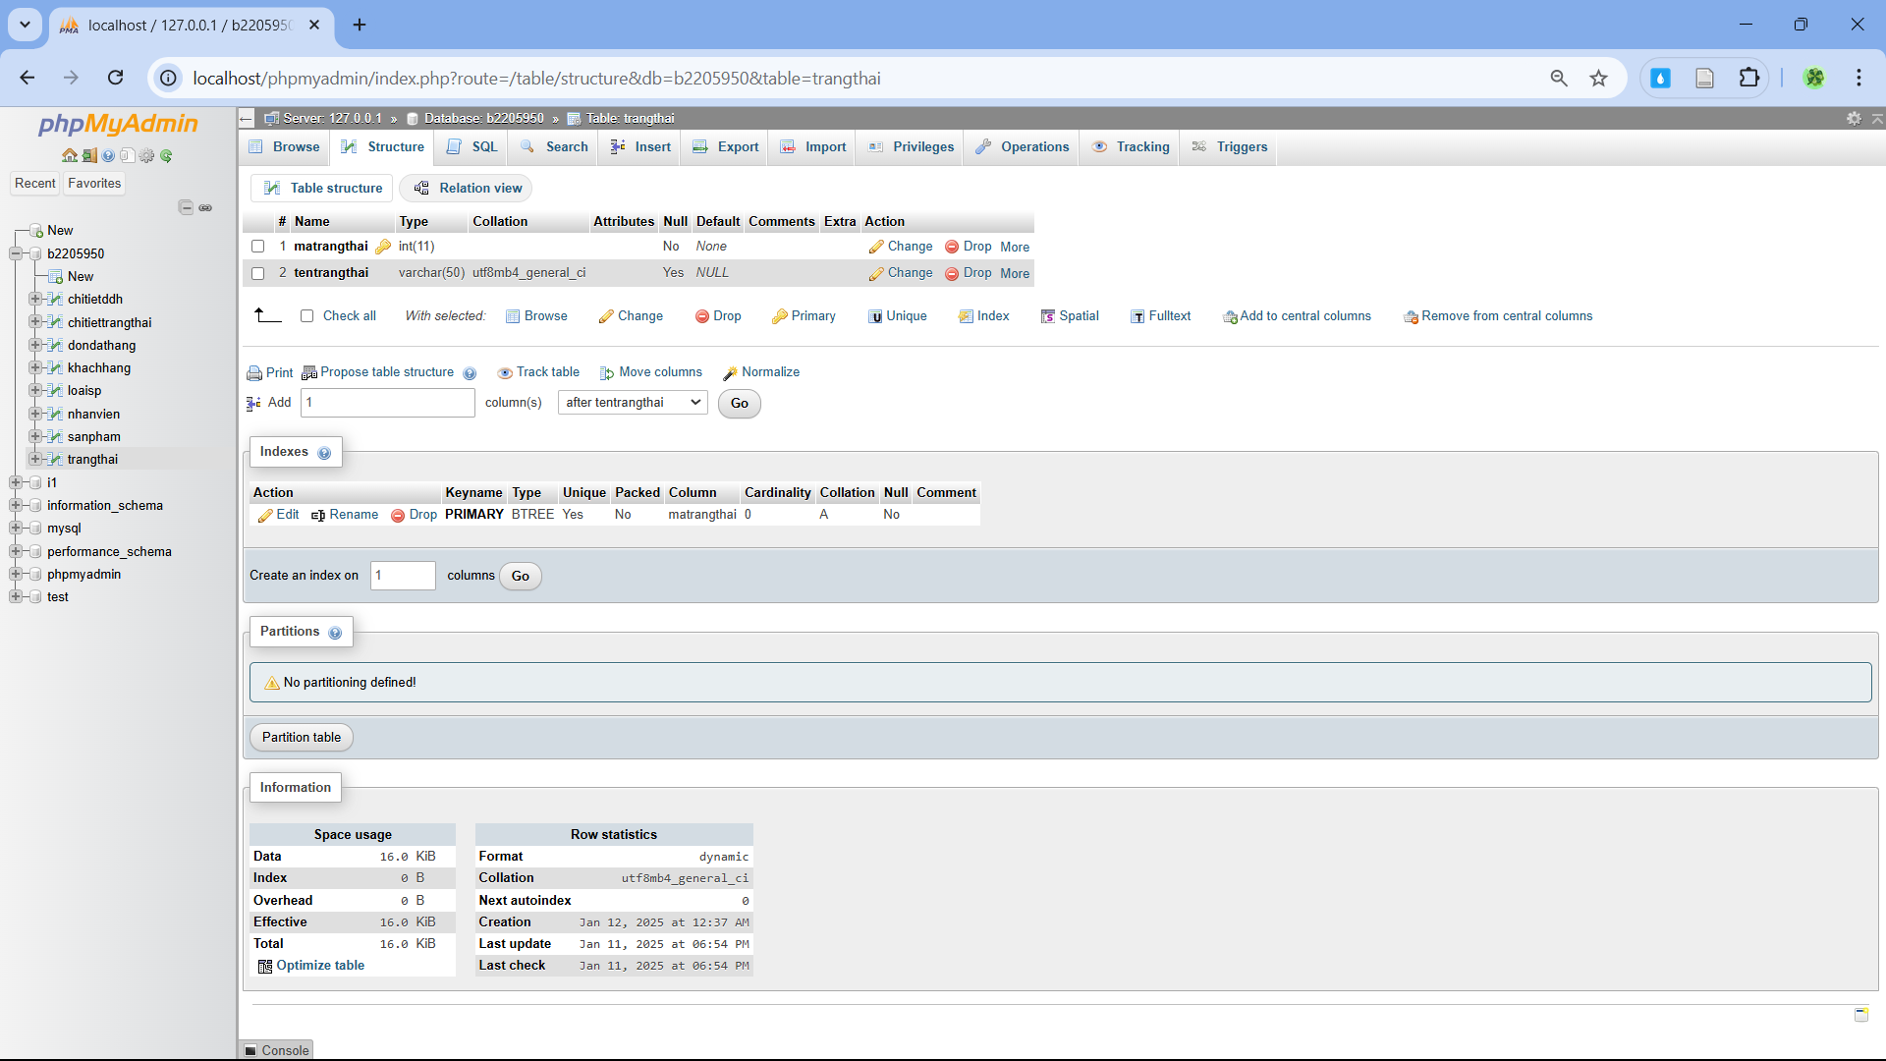

* Bảng chitiettrangthai

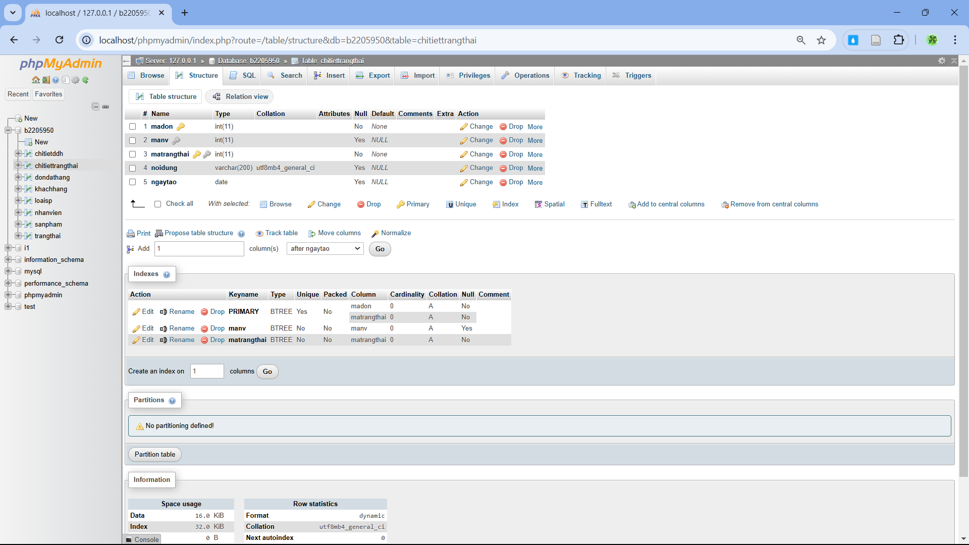

# 10. Thực hiện thêm dữ liệu ngẫu nhiên- tùy ý cho các bảng đã tạo, mỗi bảng ít nhất 10 dòng dữ liệu (trừ bảng trangthai thì ít nhất 5 dòng). Chụp kết quả mỗi bảng khi bạn click vào “Browse”

* Bảng loaisp

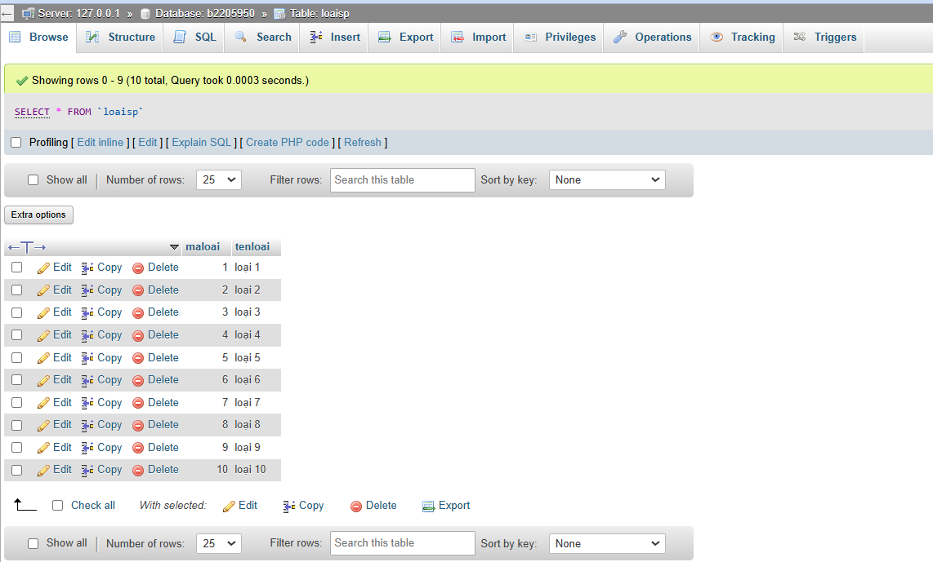

* Bảng sanpham

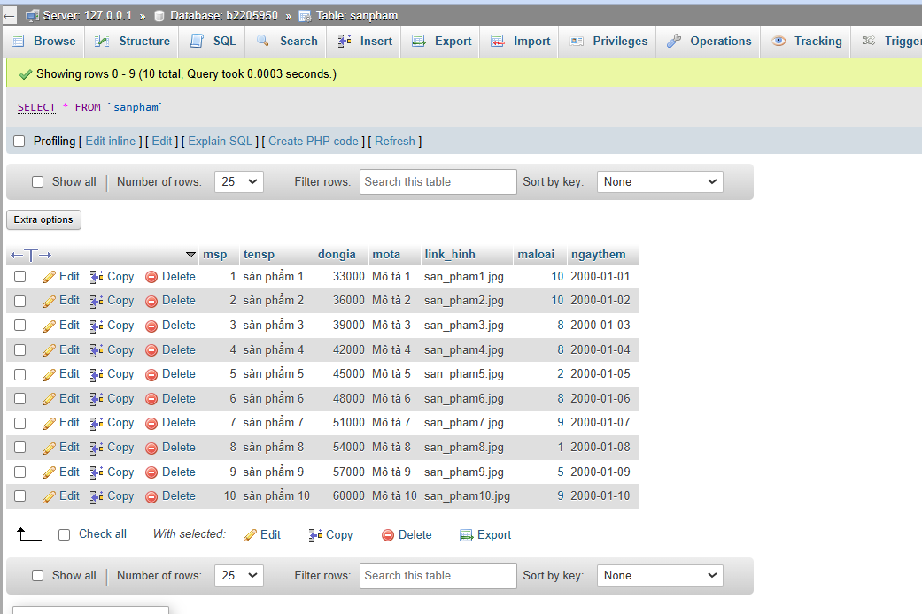

* Bảng khachhang

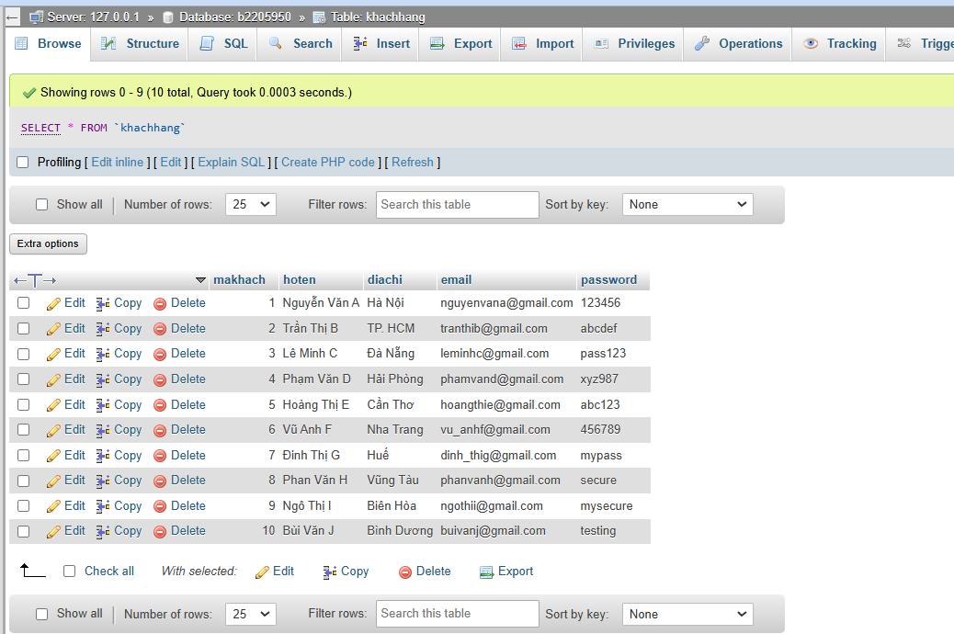

* Bảng nhanvien

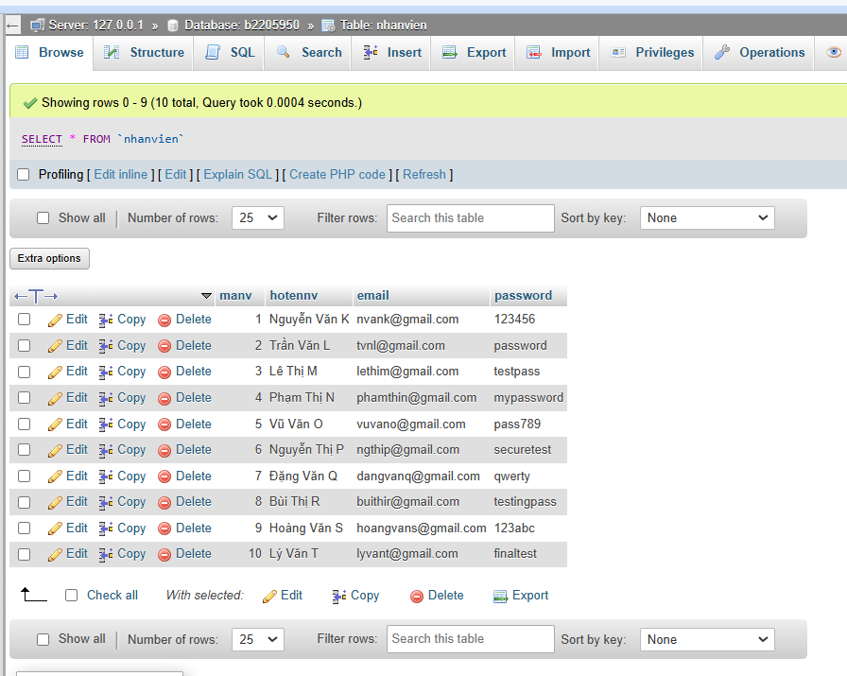

* Bảng dondathang

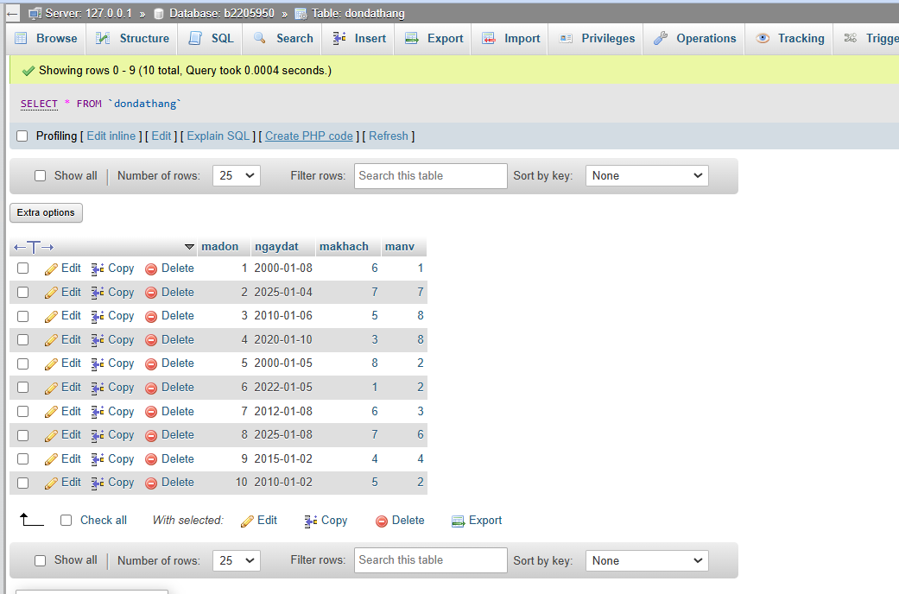

* Bảng chitietddh

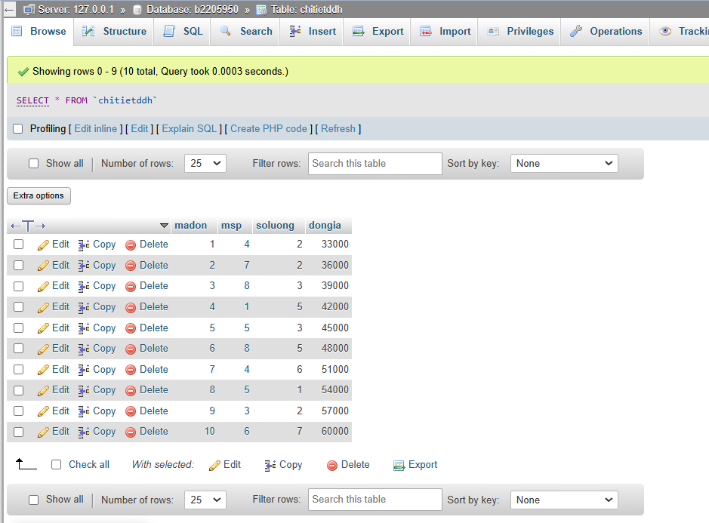

* Bảng trangthai

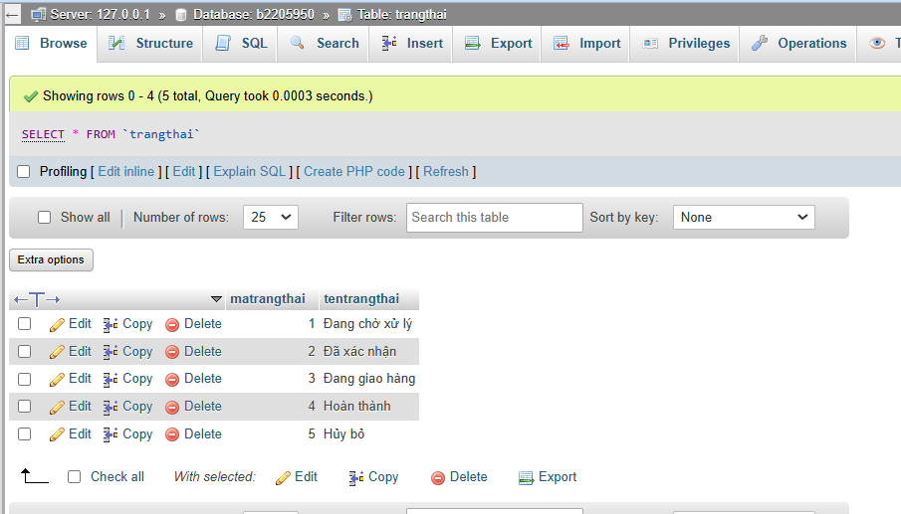

* Bảng chitiettrangthai

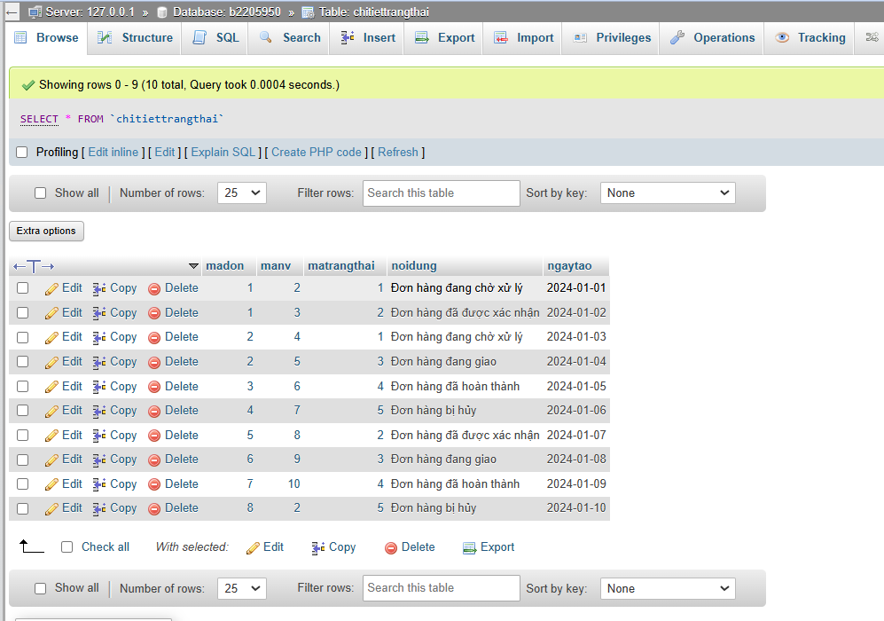

# 11. Thực hiện export ra file sql, đặt tên <mssv>-<hoten>-<bai1>.sql, nộp lên Classroom.

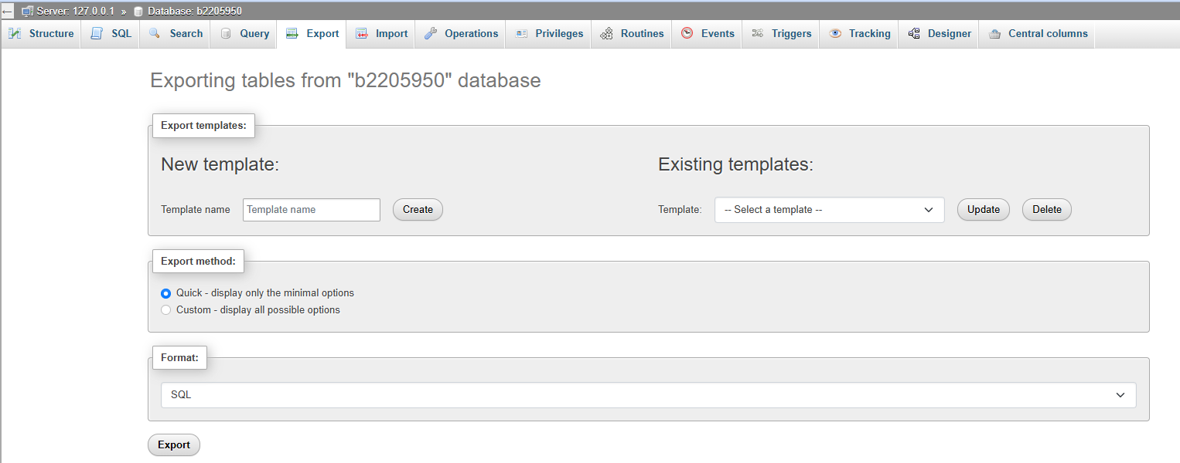



# 12. Thực hiện export ra file excel, đặt tên <mssv>-<hoten>-<bai1>.xlsx hoặc .xls, nộp lên classroom.

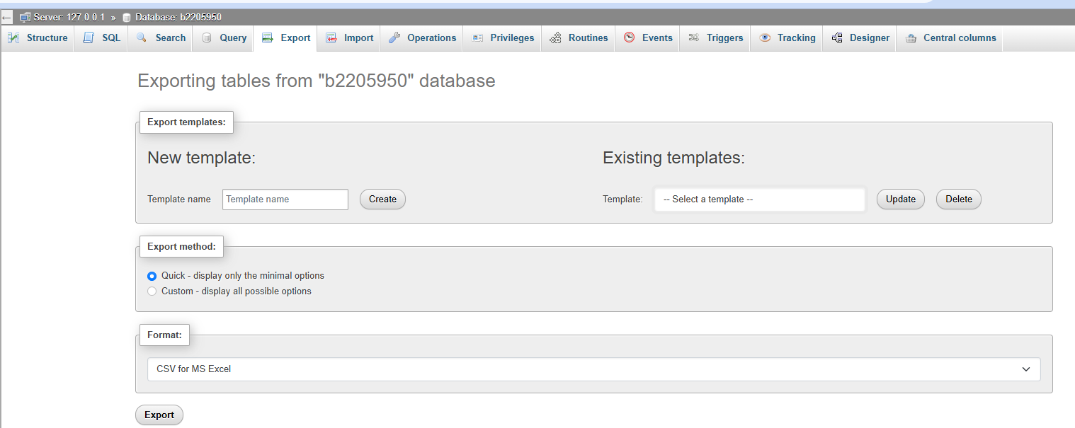



Viết các câu lệnh truy vấn sau (trả lời các câu sau đây bao gồm lệnh và hình kết quả):

# 13. Viết lệnh hiển thị tên sản phẩm nào đã được đặt với số lượng trên 5.

SELECT tensp

FROM chitietddh C JOIN sanpham S ON C.msp = S.msp

GROUP BY c.msp

HAVING SUM(soluong) > 5;

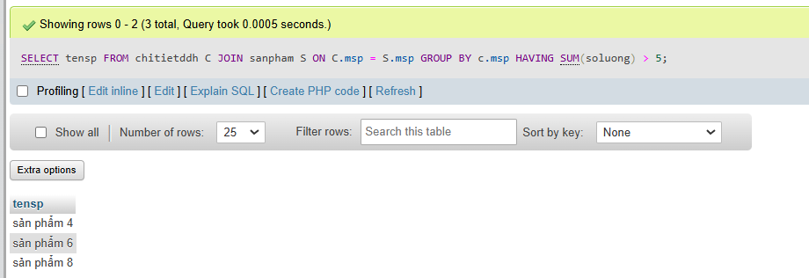

# 14. Viết lệnh hiển thị mã số và tên khách hàng đã đặt hàng trước năm 2010.

SELECT k.makhach, k.hoten

FROM khachhang k join dondathang d on k.makhach = d.makhach

WHERE YEAR(d.ngaydat) < 2010;

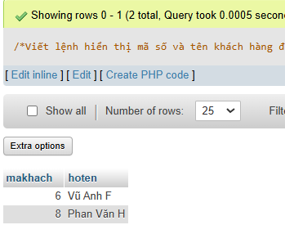

# 15. Viết lệnh hiển thị mã số và tên khách hàng đã đặt hàng từ tháng 01/2010 đến tháng 01/2023.

SELECT k.makhach, k.hoten,d.ngaydat

FROM khachhang k join dondathang d on k.makhach = d.makhach

WHERE d.ngaydat BETWEEN '2010-01-01' AND '2023-01-01';

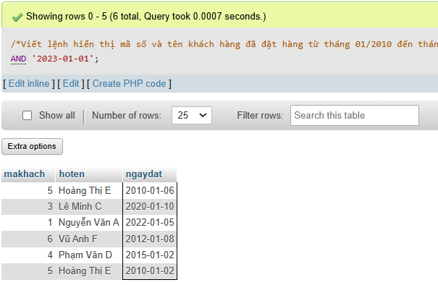

# 16. Liệt kê mã số, tên nhân viên có họ Nguyen.

SELECT n.manv, n.hotennv

FROM nhanvien n

WHERE n.hotennv LIKE 'Nguyen%';

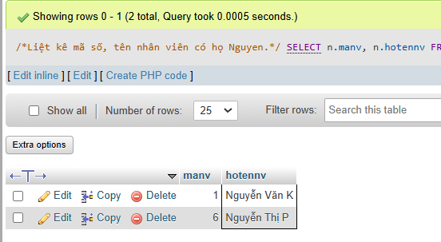

# 17. Viết lệnh tính tổng số tiền của mỗi đơn đặt hàng. Kết quả hiển thị: Mã đơn, ngày đặt, tổng số tiền.

SELECT d.madon, d.ngaydat, SUM(c.soluong*c.dongia) AS tongsotien

FROM dondathang d JOIN chitietddh c ON d.madon = c.madon

GROUP BY d.madon;

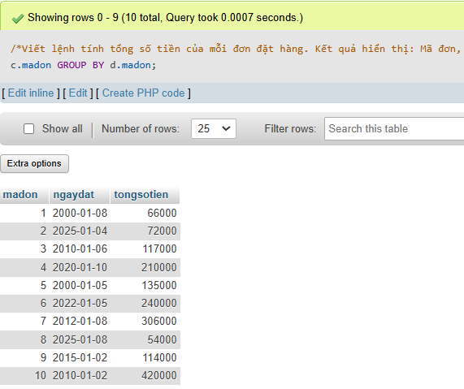

# 18. Viết lệnh cho biết mã và tên khách hàng đã đặt hàng với tổng số tiền nhiều nhất.

SELECT k.makhach, k.hoten

FROM khachhang k JOIN dondathang d ON k.makhach = d.makhach

JOIN chitietddh c ON d.madon = c.madon

GROUP BY d.madon

HAVING SUM(c.soluong*c.dongia) = ( SELECT MAX(tonggiatien)

FROM (

SELECT SUM(c.soluong*c.dongia) AS tonggiatien

FROM chitietddh c

GROUP BY c.madon) AS max_tonggiatien);

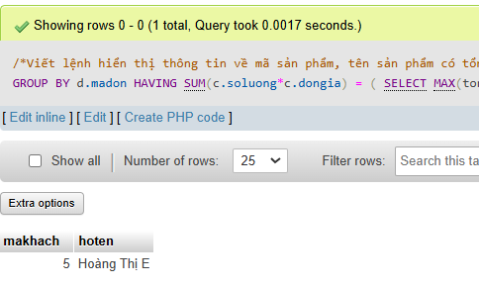

# 19. Viết lệnh hiển thị thông tin về mã sản phẩm, tên sản phẩm có tổng số lượng được đặt nhiều nhất.

SELECT s.msp, s.tensp

FROM sanpham s JOIN chitietddh c ON s.msp = c.msp

GROUP BY s.msp

HAVING SUM(c.soluong) = ( SELECT MAX(tongsoluong)

FROM (

SELECT SUM(c.soluong) AS tongsoluong

FROM sanpham s

JOIN chitietddh c ON s.msp = c.msp

GROUP BY s.msp

) AS max_tongsoluong);

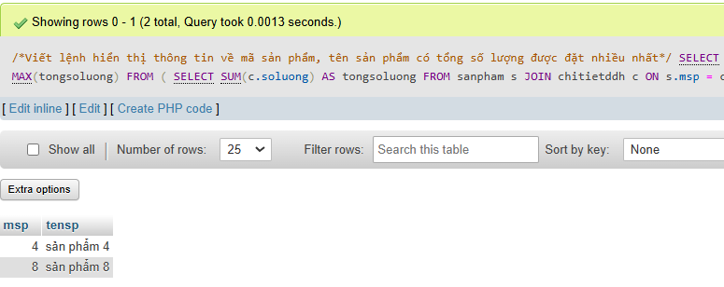

# 20. Viết lệnh hiển thị mã sản phẩm, tên sản phẩm được thêm trong 7 ngày gần nhất tính từ thời điểm hiện hành, sắp xếp theo thứ tự sản phẩm nào được thêm sớm nhất sẽ hiển thị trước.

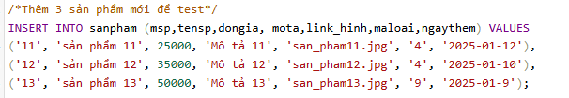

SELECT s.msp, s.tensp

FROM sanpham s

WHERE DATEDIFF(CURRENT_DATE,s.ngaythem) <= 7

ORDER BY s.ngaythem;

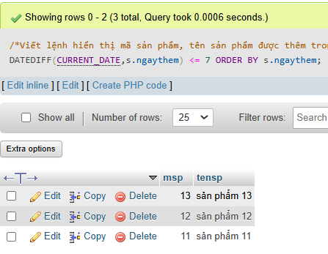

# 21. Viết lệnh đếm tổng số khách hàng, tổng số đơn hàng (tất cả trạng thái), tổng số đơn hàng đã thanh toán, tổng số đơn hàng chưa được duyệt, tổng số mặt hàng từng xuất hiện trong đơn hàng, tổng giá trị các đơn hàng từ trước đến giờ trong 1 câu truy vấn.

SELECT

(SELECT COUNT(k.makhach) FROM khachhang k) AS tongKhachHang,

(SELECT COUNT(d.madon) FROM dondathang d) AS tongDonHang,

(SELECT COUNT(CASE WHEN tt.tentrangthai = 'Hoàn thành' THEN ct.madon END)

FROM trangthai tt JOIN chitiettrangthai ct ON ct.matrangthai = tt.matrangthai)

AS tongDonHangDaThanhToan,

(SELECT COUNT(CASE WHEN tt.tentrangthai = 'Đang chờ xử lý' THEN ct.madon END)

FROM trangthai tt JOIN chitiettrangthai ct ON ct.matrangthai = tt.matrangthai)

AS tongDonHangChuaDuyet,

(SELECT COUNT(DISTINCT dd.msp) FROM chitietddh dd)

AS tongMatHangTrongDonHang,

(SELECT SUM(dd.soluong*dd.dongia) FROM chitietddh dd) AS tongGiaTriCacDonHang;

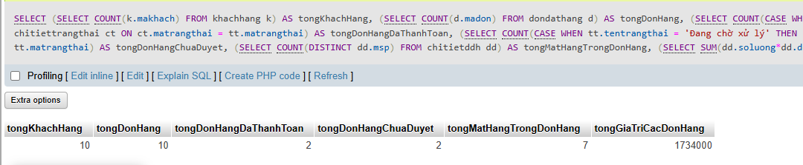

# 22. Viết lệnh cho biết mã khách hàng, tên khách hàng hủy nhiều đơn hàng nhất.

SELECT k.makhach, k.hoten

FROM khachhang k JOIN dondathang d ON k.makhach = d.makhach

JOIN chitiettrangthai c ON c.madon = d.madon

JOIN trangthai t ON t.matrangthai = c.matrangthai

WHERE t.tentrangthai = 'Hủy bỏ'

GROUP BY k.makhach

HAVING COUNT(d.madon) = (SELECT MAX(sodon)

FROM ( SELECT COUNT(d.madon) as sodon

FROM khachhang k JOIN dondathang d ON k.makhach = d.makhach

JOIN chitiettrangthai c ON c.madon = d.madon

JOIN trangthai t ON t.matrangthai = c.matrangthai

WHERE t.tentrangthai = 'Hủy bỏ'

GROUP BY k.makhach) as max_donhuy);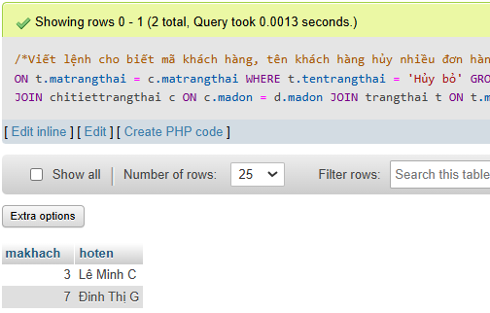

# 23. Viết lệnh cho biết mã khách hàng, tên khách hàng đã thanh toán thành công nhiều đơn hàng nhất.

SELECT k.makhach, k.hoten

FROM khachhang k JOIN dondathang d ON k.makhach = d.makhach

JOIN chitiettrangthai c ON c.madon = d.madon

JOIN trangthai t ON t.matrangthai = c.matrangthai

WHERE t.tentrangthai = 'Hoàn thành'

GROUP BY k.makhach

HAVING COUNT(d.madon) = (SELECT MAX(sodon)

FROM ( SELECT COUNT(d.madon) as sodon

FROM khachhang k JOIN dondathang d ON k.makhach = d.makhach

JOIN chitiettrangthai c ON c.madon = d.madon

JOIN trangthai t ON t.matrangthai = c.matrangthai

WHERE t.tentrangthai = 'Hoàn thành'

GROUP BY k.makhach) as max_donhoanthanh);

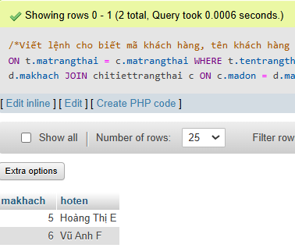

# 24. Thống kê xem mỗi trạng thái có bao nhiêu đơn hàng. Hiển thị: Mã trạng thái, tên trạng thái, số đơn đặt hàng.

SELECT t.matrangthai, t.tentrangthai, COUNT(c.madon) AS sodonhang

FROM trangthai t JOIN chitiettrangthai c ON t.matrangthai = c.matrangthai

GROUP BY t.matrangthai;

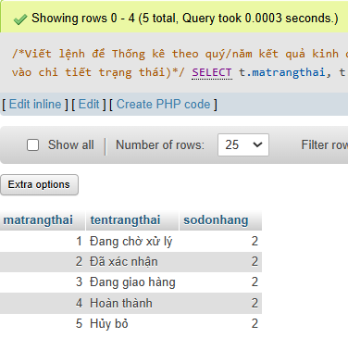

# 25. Viết lệnh để Thống kê theo quý/năm kết quả kinh doanh. Kết quả trả về là: năm, quý, tổng số đơn đặt hàng, số mặt hàng đã đặt, tổng giá trị đơn đặt hàng. Chú ý: chỉ xét đơn hàng dựa vào ngày đã “giao hàng và thanh toán” (dựa vào chi tiết trạng thái)

SELECT YEAR(c.ngaytao) AS Nam,

CASE

WHEN MONTH(c.ngaytao) BETWEEN 1 AND 3 THEN 'Quý 1'

WHEN MONTH(c.ngaytao) BETWEEN 4 AND 6 THEN 'Quý 2'

WHEN MONTH(c.ngaytao) BETWEEN 7 AND 9 THEN 'Quý 3'

WHEN MONTH(c.ngaytao) BETWEEN 10 AND 12 THEN 'Quý 4'

END AS Quy,

COUNT(DISTINCT d.madon) AS tongDonDatHang,

SUM(cdh.soluong) AS soMatHangDaDat,

SUM(cdh.soluong*cdh.dongia) AS tongSoTien

FROM dondathang d JOIN chitiettrangthai c ON d.madon = c.madon

JOIN trangthai t ON t.matrangthai = c.matrangthai

JOIN chitietddh cdh ON cdh.madon = d.madon

WHERE t.tentrangthai = 'Hoàn thành'

GROUP BY Nam, Quy;

